学 院： 专 业： 班级 学 号： 姓 名：

装 订 线
广东工业大学考试试卷 ( 卷)

课程名称: 线性代数 试卷满分 100 分
考试时间: 2014年 6月 10日 (第 16 周 星期 二 )
题 号 | 一 | 二 | 三 | 四 | 五 | 六 | 七 | 八 | 九 | 十 | 总分
评卷得分
评卷签名
复核得分
复核签名
- 填空题 （每题4分，共20分）

1.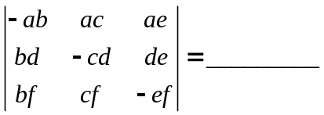。
2．已知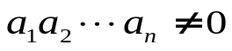，则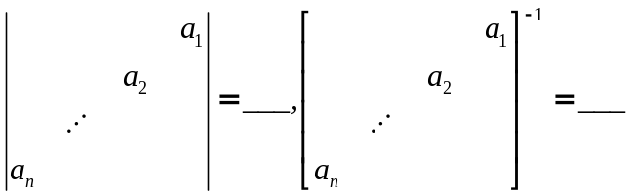。
3．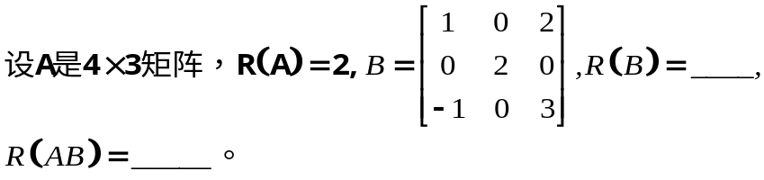

4．设向量组的秩为2，则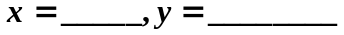。

5．设3阶矩阵A的特征值为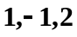,则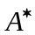的特征值为________________,
行列式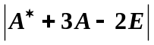=_______________。

二．选择题： （每题4分，共20分）
1.齐次线性方程组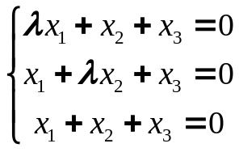 有非零解，则______。
（A）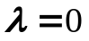 (B) 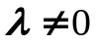 (C) 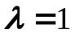 (D) 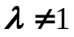
2． 设A,B为n阶可逆阵，k为正整数，下式中不成立的是_______。
（A）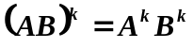 （B） 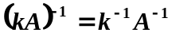
（C ）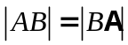 （D）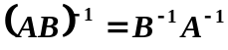
3. 关于矩阵的秩，下式中正确的是_______。
（A）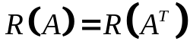 （B） 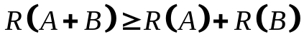
（C ）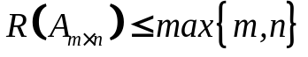 （D）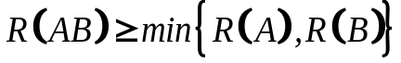
4. 设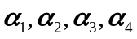是3维向量，则下列命题正确的为_______ 。
（A）向量组线性相关。
（B）如果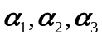线性无关,则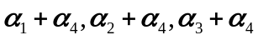线性无关；
（C）如果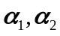线性相关,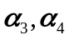线性相关，则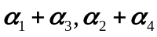线性相关；
（D）如果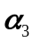不能由线性表示,则线性无关.
5.设是3阶方阵， 的特征值是2，-2，1，则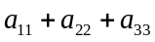=_______
(A) 1; (B) -1; (C) 2; (D) -2.
三．计算与证明（每题12分，共60分）
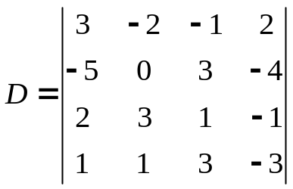

1．已知行列式 ，求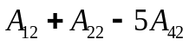。

2. 设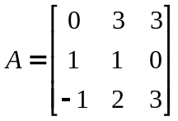，且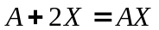，求。
3. 已知方程组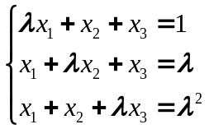，问取何值时，此方程组（1）有唯一解，（2）无解，（3）有无穷多解？
4. 设向量组：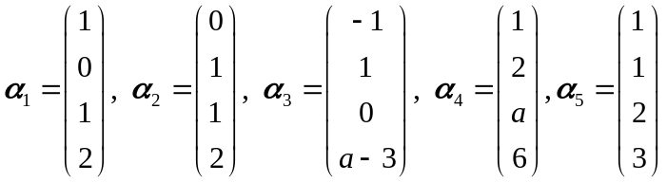.
求：（1）为何值时，该向量组的秩等于；
（2）求该向量组的一个最大无关组.
5. 设，且向量组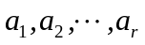线性无关，
证明向量组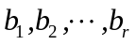线性无关。

